2006 ~2007学年第一学期《高等数学A》期末考试试卷（B卷）参考答案
- 选择题（共6小题，每小题4分，满分24分）
1.A (4分) 2.B (4分) 3.C (4分) 4.C (4分) 5.B (4分) 6.C (4分)
- 填空题（共6小题，每小题4分，满分24分）
1. 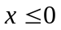(4分) 2. 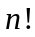(4分) 3. (4分) 4. 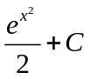(4分) 5. (4分) 6. 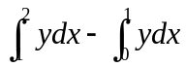(4分)
- 计算题（共5小题，每小题6分，满分30分）
1．解：原式=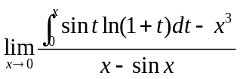 -------------1分
=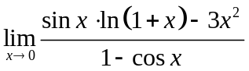 -------------3分
=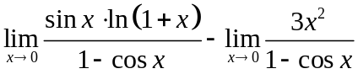 ------------------4分
=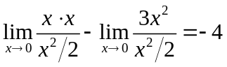 ------------------6分
2. 解：利用参数方程求导公式：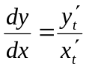 -----------------1分
由第一个方程易得：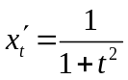 -----------------3分
由第二个方程两边对t求导后，得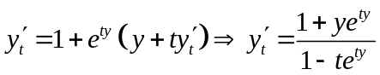----------------5分
故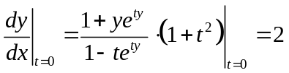 -------------------6分
3. 解：原式=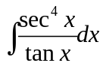 -----------------2分
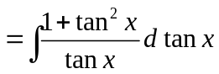 -----------------4分
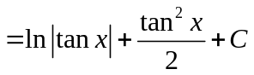 -----------------6分
4．解：原式=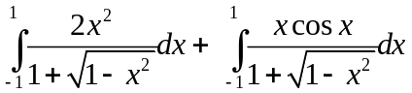 -----------------1分
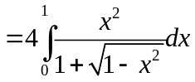 -----------------3分
=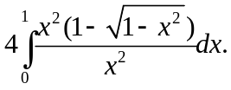 -----------------5分
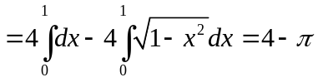 -----------------6分
5．解：左=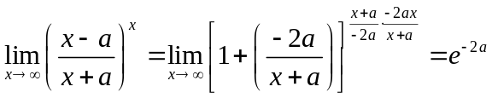 -----------------2分
右= -----------------5分
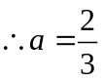 -----------------6分
四、解：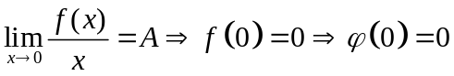 -----------------1分
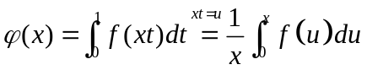 -----------------3分
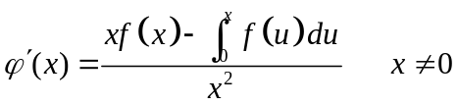 -----------------4分
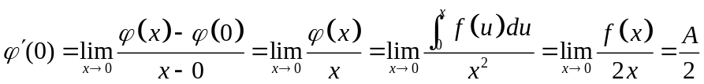 -----------------7分
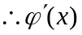在处连续。 -----------------8分
五、解：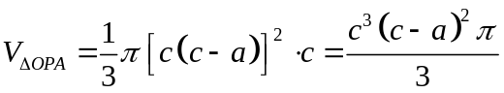 -----------------2分
记弧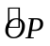与直线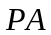及轴围成的图形绕轴旋转的旋转体体积为
则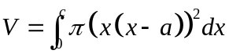 -----------------5分
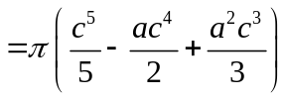 -----------------6分
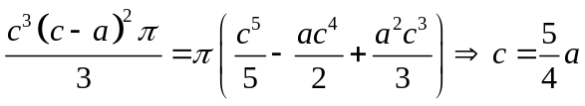 -----------------8分
六、证明：令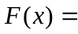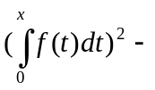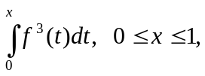 -----------------2分
则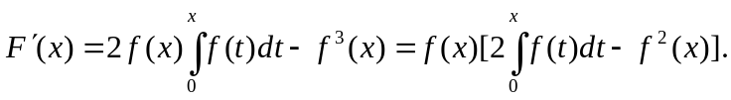
记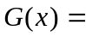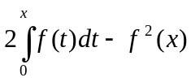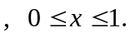
-----------------4分
因为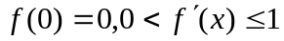，所以当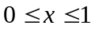时，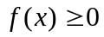，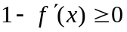， 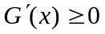，又 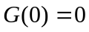，故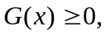从而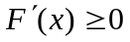，又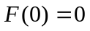，故当时，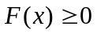，也有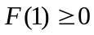，即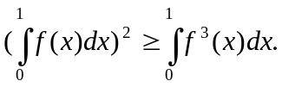 -----------------6分

